OSNOVNA ŠKOLA IVANA PERKOVCA
Šenkovec, Zagrebačka 30

Š k o l s k a k u h i n j a

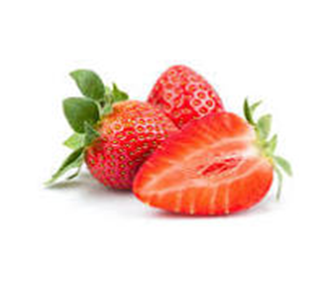
J E L O V N I K
08.04.2024. – 12.04.2024.

PONEDJELJAK:
Krafna s marmeladom od marelice, mlijeko, jabuka
UTORAK:

Krumpir gulaš s junetinom, kukuruzni kruh

SRIJEDA:
Šareni sendvič (cvjetno pecivo, pureća šunka, sir, svježa zelena salata), čaj s medom i limunom
ČETVRTAK:
Tjestenina s puretinom u bijelom umaku, raženi/polubijeli kruh

PETAK:
Čokoladne pahuljice, mlijeko, banana

D o b a r t e k !

